Регулятор нагрева паяльника с индикатором мощности
http://123-soft.ru/99686-regulyator-nagreva-payalnika-s-indikatorom-moshhnosti.html

Можно, конечно, нарисовать шкалу, с необходимыми градиентами, но при этом следует иметь ввиду, что один и тот же угол поворота переменного резистора не обеспечивает повторяемости выходных параметров регулятора даже при использовании одной и той же нагрузки, не говоря уже о применении различных нагрузок (паяльников).
В описываемом устройстве в качестве шкалы индикатора мощности используется токоизмерительная головка, поволяющего с относительной точностью отслеживать значение установки значения мощности.
При указанных на схеме номиналах, индикатор отслеживает мощность от 0 до 100Вт.
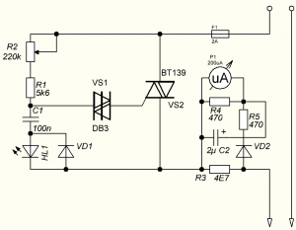

Внешний вид регулятора:
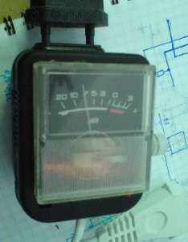
с 40-ваттными показаниями на индикаторе

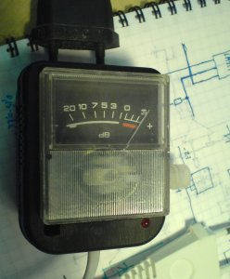
...со 100-ваттными показаниями.
Схема регулятора напряжения более чем стандартная. Не хуже и не лучше многих.
Схема токового измерителя будет работать с любыми другими регуляторами. Собрана навесным монтажом в корпусе от сгоревшего блока питания модема.

Простой безпомеховый регулятор мощности для паяльника.
Автор - Провада Юрий Петрович aka Simurg
Опубликовано 24.08.2010.
Участник Конкурса "Поздравь Кота по-человечески 2010"
Здравствуйте дорогие читатели. Как-то столкнулся я при сборке настройке приемника с какой-то непонятной помехой, которая была везде, по всем диапазонам. И стал я искать этот источник помех, и добрался до регулятора для паяльника. Он у меня был собран на пяти деталях - DB3, два резистора, симистор, конденсатор. Решил я это дело исправить и склепал тут схемку самого маленького безпомехового регулятора мощности для паяльника. Платка получается размером 9мм*38мм и помещается в любой корпус от зарядника мобильного телефона. Регулировка температуры паяльника плавная от 50% до 100%. Имеет два индикатора: индикатор мощности - отношение длительности свечения светодиода к его погашенному состоянию; индикатор включенного регулятора - светит всегда, но при 75% мощности ярче, чем при другом положении регулятора.
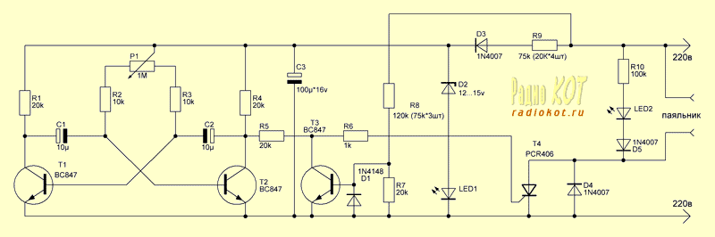
Все резисторы SMD типоразмером 1206 установлены на плату (кроме R10). Для увеличения мощности и допустимого напряжения резисторы R9 и R8 составлены из последовательно соединенных резисторов. Схема содержит мультивибратор, детектор нуля, работающий на одной полуволне и параметрический стабилизатор. Тиристор применён чувствительный с малым током удержания, которые ставятся в китайские новогодние гирлянды (их там четыре штуки). Разработано два варианта плат: для DIP корпусов и для SMD. На плате под DIP применены транзисторы КТ315Г.
при приходе положительной полуволны, открывается Т3 с задержкой пока напряжение +полуволны не поднимится по синусу до отметки 10в. У нас не прямоугольное питание в сети, а синусоида. Напряжение полуволн плавно нарастают и плавно спадают. Получается небольшое окошко через которое мультик может управлять симистором. Все что за пределами этого окошка управление не доступно =Т3 закорачивает управление тиристором на землю.
AcousticManiac писал(а):
который из светодиодов показывает мощь? Тот, что на выходе? Тиристор MCR100-8 можно вместо указанного лепить? Ток удержания у него вроде тоже маленький.. Мощь резисторов везде 0,25вт или есть больше? И потенциально самый глупый вопрос-подключение фазы/ноля все равно как?
1. Мощь показывает - тот, что на выходе, атот который последовательно со стабилитроном - будет показывать 75%
2. Тиристор MCR100-8 можно, если что то уменьшить резистор которые на упр электрод, и с мультивибратора на коллектор Т3
3. Мощь резисторов везде 0,25вт но можно и больше, для тех которые гасят напряжение сети.
4. подключение фазы/ноля фиолетово .

Доплолнение про тиристор.
http://vmtt-comp.do.am/publ/prostoj_reguljator_moshhnosti/11-1-0-33

Вместо диодов Д226Б использованы диоды 1N4007, подойдет и готовый выпрямительный мост КЦ402 - КЦ405 с буквенными индексами А - С, Ж, И.
В качестве тиристора применён малогабаритный PCR406J (аналог XL/ML1225), взятый из китайской гирлянды бегущих огней на лампочках (именно на лампочках, на светодиодах управляющими ключами служат транзисторы). Цоколёвка сего элемента показана на рис.3
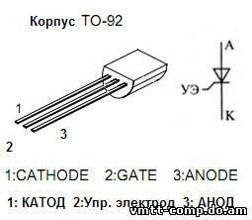
Рис.3

Переменный резистор применён с выключателем, что удобно для отключения нагрузни от сети.
С указанными диодами и тиристором мощность нагрузки не должна превышать 100 Вт. Если применить тиристор с большим током, например КУ202Н, КУ201К или КУ201Л, а так же заменить диоды на более мощные, то мощность нагрузки может достигать 2000 Вт. В этом случае и диоды и тиристор необходимо прикрутить к теплоотводам.

Файлы:
Печатная плата в формате SL 5.0.
Вопросы, как всегда в Форум.

Soldering iron driver bridge controls temperature
Kiril Karagiozov -September 06, 2013
https://www.edn.com/design/analog/4420659/Soldering-iron-driver-bridge-controls-temperature

Одним из способов контроля температуры паяльника является микроконтроллер с использованием обратной связи по температуре от термистора в ручке возле наконечника утюга. В этой дизайнерской идее представлен драйвер паяльника, который использует только аналоговые компоненты.
Критические моменты: насколько быстро железо доходит до требуемой температуры и насколько велики колебания температуры. Самый простой способ контролировать температуру - это включение-выключение, которое отключает нагреватель в заданном значении. Однако этот подход приводит к температурным колебаниям, которые часто нежелательны. Предпочтительным вариантом является ПИД-регулятор (ссылка 1). Оптимальный алгоритм состоит в том, чтобы применить полную мощность до тех пор, пока не будет достигнута заданная температура для быстрого нагрева, а затем примените точно количество энергии, которая будет поддерживать эту температуру, что не приведет к колебаниям температуры.
Чтобы протестировать эту концепцию, я купил недорогой патрон для замены паяльника (фирменный Hakko 907) с известного аукционного сайта. Он рассчитан на 50 Вт при напряжении 24 В и имеет датчик положительного температурного коэффициента (PTC) с сопротивлением около 120 Ом при 300 ° C и коэффициентом около 0,16 Ом / К. По мере того как он был доступен, использовался старый блок питания 19 В, соображения по замене на трансформатор 24 В обсуждаются ниже.
Мост Уитстона образован из RB1 и RB2 в верхних лапах, а RSensor (паяльник PTC) и RTrim (регулировка температуры) в нижней части. На практике RTrim может быть резистором и потенциометром последовательно, селекторным переключателем с несколькими настройками предварительной настройки или любым другим методом по вашему выбору.
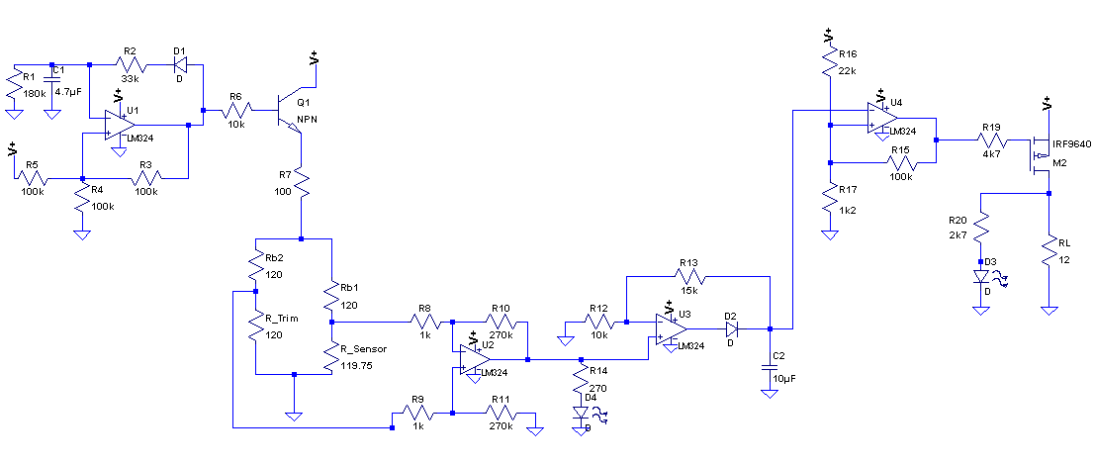
Figure 1 Feedback from the soldering iron's PTC temperature sensor controls the on-time vs the off-time of M2 to regulate the iron's temperature to the selected value. Most parts are not critical. A BC547 was used for Q1.

Выход моста подается в U2, вычитатель ОУ с высоким коэффициентом усиления (ссылка 2). Следуя рекомендациям, приведенным в ссылке 2, R8-R11 имеет допуск 1% и индивидуально измеряется и выбирается так, чтобы соответствовать как можно ближе. U1 формирует генератор импульсов частотой 1,4 Гц 25%, который периодически включает Q1, который, в свою очередь, активирует мост с полным блоком питания 19 В. Более высокое напряжение улучшает чувствительность к изменениям температуры. Однако общее сопротивление моста довольно низкое, что приводит к сильному току. Низкий коэффициент заполнения импульсов и R7 ограничивают мощность, рассеиваемую в мостике, и предотвращают нагрев, который может неблагоприятно повлиять на стабильность.
U3 является активным пиковым детектором (ссылка 4), а U4 подключен как инвертирующий триггер Шмитта (ST) с порогом срабатывания около 5,8 В и 4,8 В (ссылка 5). Обращаясь к формам сигналов на рисунке 2, если температура железа ниже заданного значения, С2 заряжается до напряжения выше, чем пороговое значение ST, и остается таким образом в течение всего цикла при разгрузке через R12 и R13. Выход ST остается низким и включает MOSFET M2, что приводит к полной мощности нагревателя RL. Если температура железа выше заданного значения, выход U2 приводится в действие на землю, а напряжение C2 ниже порогового значения ST, превышая его выход и отключая M2.

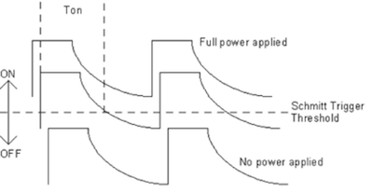
Рисунок 2 Когда напряжение C2, подаваемое на Schmitt Trigger U3, полностью превышает или ниже порога переключения, паяльник либо заполняется, либо полностью выключается соответственно для быстрого нагрева или охлаждения. Когда температура железа близка к заданной точке, напряжение разряда C2 приводит к тому, что переменная ширина импульса применяется к железу для точного регулирования температуры.
Между этими двумя экстремальными условиями существует узкий диапазон приблизительно 0,3 Ом (определяемый значением порога ST, общим усилением вычитателя и активного пикового детектора и постоянной времени C2 и R12 + R13), когда при во время цикла, напряжение на C2 будет падать ниже порога ST и отключить M2 для остальной части этого цикла.
Время включения каждого цикла обратно пропорционально повышению температуры - работает более высокая температура, чтобы увеличить напряжение моста через RSensor, уменьшая зарядное напряжение C2, и, следовательно, продолжительность этого напряжения будет снижаться до уровня ниже ST порог. Этот контур обратной связи регулирует коэффициент заполнения импульсов для обеспечения точного количества тепла, чтобы температура оставалась постоянной.
Если откалиброваны несколько заданных значений температуры, то не следует учитывать нелинейность температурного коэффициента датчика. Это приводит к высокой точности каждой настройки. Температура на кончике стабилизируется в течение 60-90 секунд после начала «пульсирующего» режима без каких-либо измеримых колебаний. Эта задержка обусловлена ​​тепловым запаздыванием в самом паяльном железе, поскольку датчик PTC находится внутри нагревательного элемента, а не на кончике, где была измерена температура. Еще одним более непосредственным и чувствительным индикатором температурной стабильности является мерцание светодиода «Холодный» D4, который ярко вспыхивает, когда температура железа ниже заданного значения и едва заметна, когда заданное значение достигнуто. D3 («Тепло») указывает на то, что заданное значение достигнуто, и цепь измеряет необходимое количество тепла.
Вот видео из схемы в работе. Вы можете видеть (особенно при более низкой температуре), как мощность подается нерегулярно на паяльник. Поскольку все в цепи питается от 19 В, VGS, примененный к M2, близок к пределу 20 В, когда U4 тянет на землю. Если вы используете другой MOSFET или хотите увеличить напряжение питания до 24 В, убедитесь, что максимальное напряжение затвора вашего МОП-транзистора не превышено с помощью разделителя стабилитрона или резистора.

References:
[1] PID, see PCB Heaven for a simple overview, and Galan, P., Enhanced temperature controller is both fast and precise, EDN March 1, 2001, pp 111-120 for a more formal treatment and improvements.
[2] Amplifiers for Signal Conditioning, Walt Kester, James Bryant, Walt Jung, figure 3.26
[3] LM324 data sheet
[4] Precision Active Peak detector
[5] A calculator for a single supply op-amp Schmitt trigger
Also see:
- Soldering Tutorials: Need A Refresher?
- PID Without a PhDФ
- Sensing—Universal PID-Thermoregulator

Hakko 936 ceramic heater A1321 - schematic
http://www.eevblog.com/forum/reviews/genuine-vs-fake-hakko-936-ceramic-heater-a1321/15/
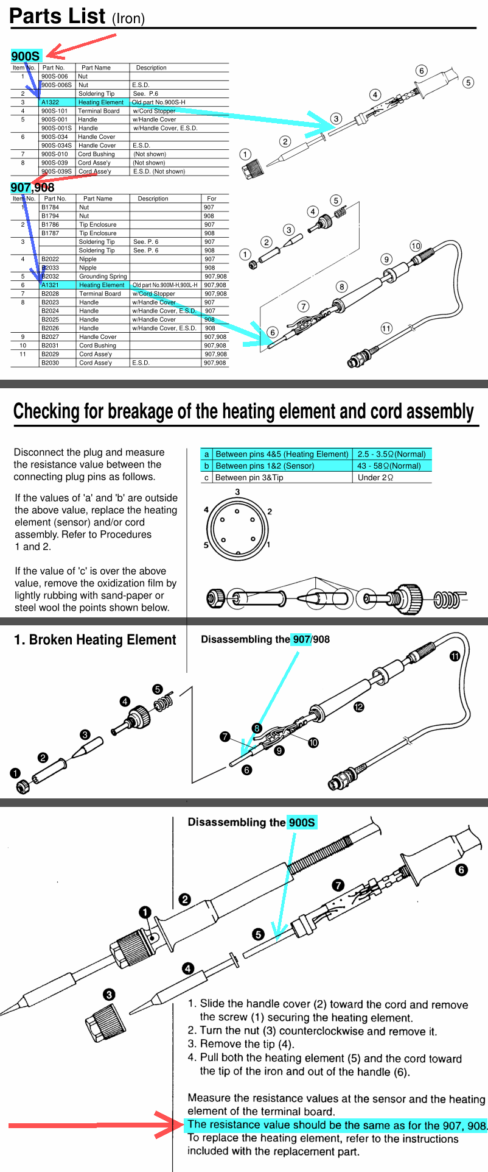
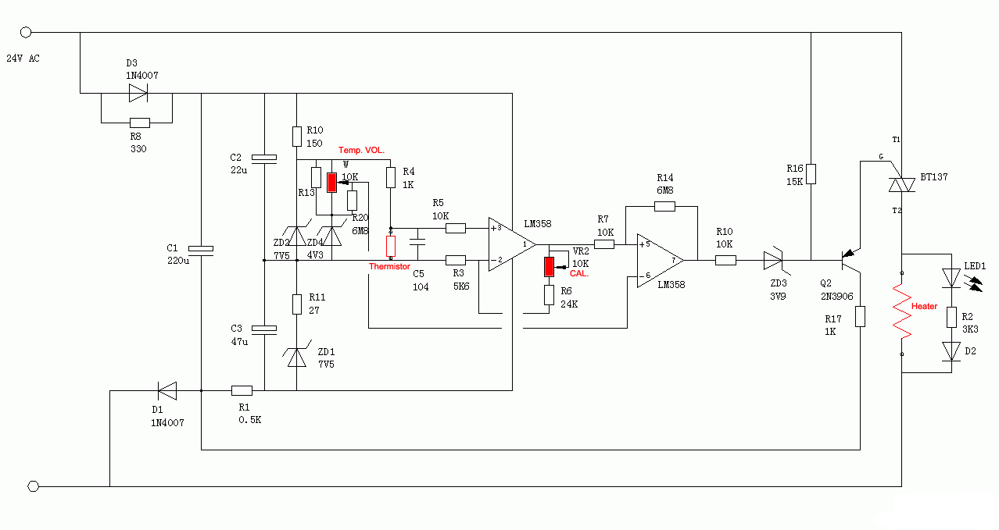

Термостабилизатор для электропаяльника

Автор: Serp
Опубликовано 05.10.2011.
Создано при помощи КотоРед.

В статье В. Цыбина «Термостабилизатор для электропаяльника» из журнала «Радио» 1996 г. №12 с. 50 описан простой стабилизатор температуры паяльника, которым можно дополнить имеющийся у Вас паяльник с термопарой.

Вот схема из вышеуказанной статьи, в которую я внес незначительные изменения:

- исправлена полярность подключения микросхемы DA1;

- исправлено подключение терминалов Т1 и Т2 симистора VS1;

- питание паяльника изменил на 24 вольта;

- применил двухполупериодный выпрямитель;

- добавил резистор R17.
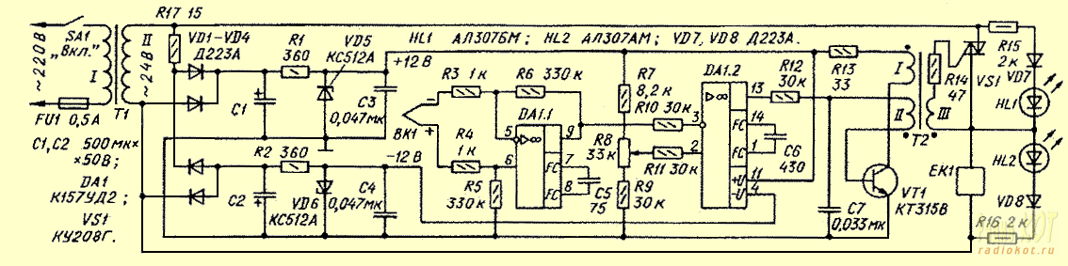

Резистор R17 добавлен в схему для снижения броска тока через импульсные диоды VD1-VD4 при включении устройства. Если вместо импульсных диодов применить выпрямительные диоды, то резистор R17 заменяется перемычкой.

Как видно из схемы, питание паяльника и термостабилизатора осуществляется от одной обмотки трансформатора на 24 вольта. На ОУ DA1.1 собран усилитель ЭДС термопары ВК1. С выхода 9 усилителя DA1.1 усиленное напряжение поступает на вход компаратора, собранного на DA1.2. Компаратор сравнивает напряжение на входе 3 DA1.2 с образцовым напряжением, снимаемым с движка переменного резистора R8, который является регулятором температуры паяльника. Выходной сигнал компаратора управляет работой генератора импульсов, собранного на транзисторе VT1 и импульсном трансформаторе T2. Генератор вырабатывает импульсы, открывающие симистор VS1, который коммутирует ток через нагреватель паяльника ЕК1.

Светодиоды HL1 и HL2 сигнализируют о готовности и разогреве паяльника.

Наладка термостабилизатора сводится к установке при максимальной рабочей температуре паяльника напряжения на выводе 9 ОУ DA1.1 на 1,5…2 вольта меньше чем у плюсового плеча источника питания с помощью резисторов R5 и R6 (сохраняя условие R5 = R6). Пределы регулирования температуры устанавливаются подбором резисторов R9 (минимальное значение) и R7 (максимальное).

Для этой конструкции я применил паяльник ZD-88-201B
от паяльной станции ZD-929 на 24 вольта 48 ватт. Распайка разъема этого паяльника такая:

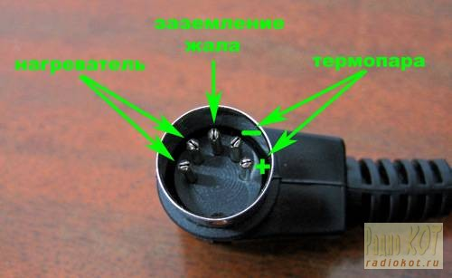

В качестве сетевого трансформатора T1 использовал трансформатор ТА88-127/220-50, соединив обмотки согласно схеме:
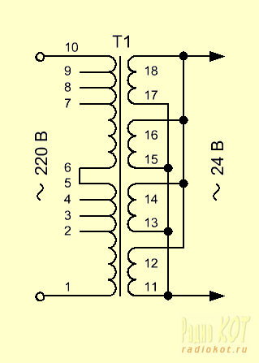
Импульсный трансформатор T2 намотан на кольцевом магнитопроводе К10х6х4 из феррита 2000НМ. Каждая обмотка содержит по 45 витков провода ПЭЛШО 0,18.

Большинство деталей термостабилизатора размещено на печатной плате. Симистор крепится к плате с помощью алюминиевого уголка и расположен параллельно плате:
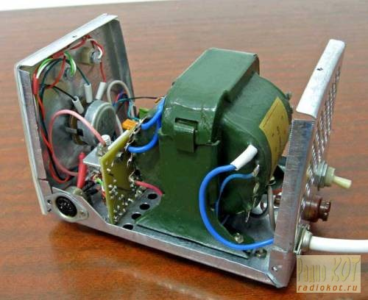

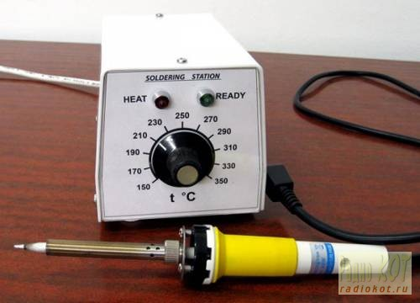

Все вопросы в Форум.
Схема с форума:
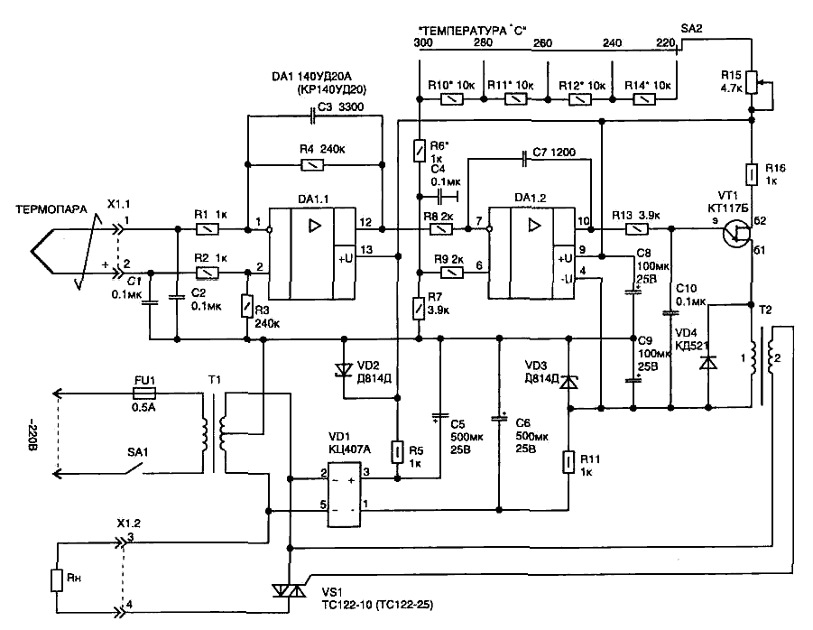
Собрал данную схему и вполне доволен получившимся результатом. Ниже фото моей паяльной станции.

При питании от одной вторички, через диодный мост, у меня схема не заработала. Зато, как в первоисточнике В. Цыбина работает на ура.
Трансформатор я взял ТС-40-2, смотал все вторички и намотал 2 своих. Первая - 64 витка (32+32), диаметром ~1.3 мм - на выходе 20В. Вторая (витки не помню) сечением ~0.2 мм2, на выходе 15+15В. Даже учитывая, что нагреватель запитывается от 20В, а не от 24-х, максимальной температуры более чем достаточно, даже ограничивал. Как уже поняли, электронику запитал от отдельной обмотки, через диодный мост.
Для Т2 нашел кольцо немного большего размера, 2000НН. Нанес 2 слоя лака для ногтей и намотал по 55 витков провода ПЕЛ, сечением ~ 0.2 мм2. Пропитал обмотки лаком для ногтей. В общем, что нашел у себя из того и сделал! R14 убрал.
Разъем паяльника. Изначально я думал будет, что-то типо PS\2, но оказалось, что это старый добрый совдеповский разъем, как в магнитофонах.
Корпус сделан из корпуса от диапроэктора, у которого была спилена морда. Перед из стеклотекстолита. Надписи и рисунок отпечатаны на струйном принтере, поктыты бесцветным лаком для ногтей и приклеены к передней стенке.
Потребление паяльника (ZD-929), при Uпит=20В:
Холодный старт: 3А
Рабочее: 1.5А
Чтобы не наступили на мои грабли:
При сборке попутал местами концы обмоток импульсного транса и схема не работала. Грешил на дохлую микросхему, т.к. на плюсовом плече питания напряжение было значительно ниже, чем на минусовом, где напряжение было в норме. Так должно быть и оно зависит от положения ручки R8.
[quote=koiah]Вы считаете приведённую Вами схему более оптимальной?[/quote]
Принцип действия обоих схем одинаков. Только приведенная Borodach'ом собрана на иных компонентах. Какую собирать разницы не вижу. Или по другому: для какой схемы есть детали, ту можно и собирать.

Схема с индикатором температуры
http://www.osipoff.ru/modules.php?op=modload&name=phpBB_14&file=index&action=viewtopic&mode=viewtopic&topic=1635&start=225

Индикацию собрал на картонном макете. Чтобы не перепутать соединения, приклеил распечатку с печатной платы на обратную сторону картонки.

В схему внес некоторые изменения:
- Резисторы R19-R22 заменил одним на 27 Ом (т.к. светодиоды в индикаторе идентичны).
- Изменил выводы подключения зеленого индикатора HG1.
- Резистор R16 заменил на три диода включенных последовательно (для стабилизации яркости свечения индикаторов).
- Конденсатор С10 – удалил из схемы.
- Номиналы резисторов R14 и R15 увеличил в 10 раз.
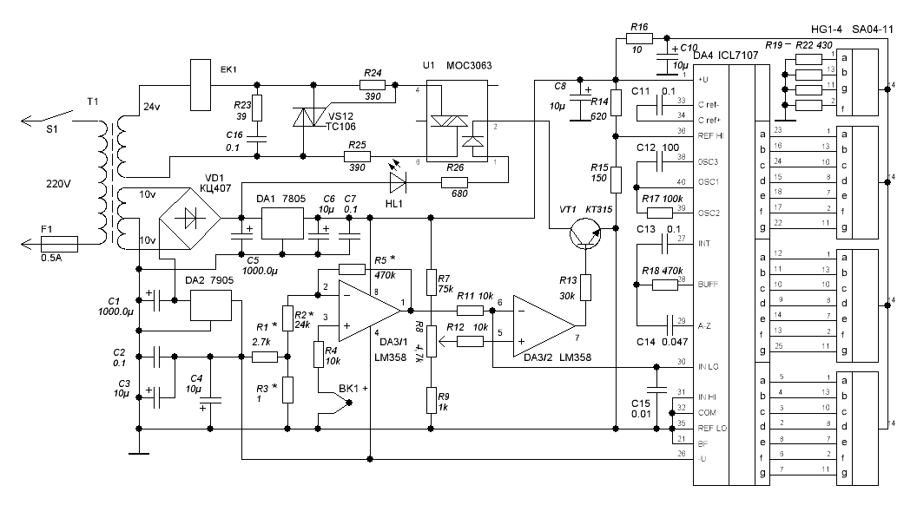
- Знакосинтезирующие индикаторы применил RL-S5621.

Спасибо, концепция ясна. На 3 ноге при 170 градусах - 4 вольта. http://radiokot.ru/circuit/analog/home/12/ Если туда поставить http://jewelfox.ru/lot.php?id=116 и откалибровать его делителем на резисторе, внесет ли он погрешность в работу первоначальной схемы? Или там надо как-то согласовывать на транзисторах? Т.е чтобы не городить вольтметр с нуля?
Чтобы использовать вольтметр для измерения температуры необходимо, чтобы напряжение на выходе первого ОУ изменялось пропорционально температуре. Это регулируется изменением коэффициента усиления ОУ. Принцип настройки температуры описан здесь:
http://www.osipoff.ru/modules.php?op=modload&name=phpBB_14&file=index&action=viewtopic&mode=viewtopic&topic=1635&start=240
Чтобы сильно не менять коэф. ус. микросхемы, перед индикатором можно установить обычный подстроечный резистор и им подогнать напряжение ..

Регуляторы температуры жала паяльников (220 и 36В)
Схема регулятора показана на рис.1, в ней есть возможность регулировать напряжение питания паяльника от 140 до 220В.
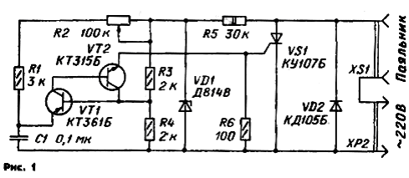
Принцип работы: Отрицательная полуволна сетевого напряжения поступает через VD2 к паяльнику полностью, а положительная полуволна через тринистор VS1. R5 VD1 образуют ограничитель напряжения, R1R2 и С1 фазосдвигающая цепь, а VT1 VT2 аналог однопереходного транзистора. В исходном состоянии С1 разряжен, а транзисторы закрыты. На аналог однопереходного транзистора поступают 2 напряжения - с R4 и С1. Если напряжение на этом резисторе больше чем на С1, то VT1 и VT2 будут закрыты. Напряжение на резисторе ограничено на уровне 5В, а на конденсаторе оно будет увеличиваться благодаря его зарядке через R1R2. Скорость зарядки конденсатора зависит от сопротивления цепочки этих резисторов с возможностью плавной регулировкой R2. Чтобы VT1 закрылся, напряжение С1 за время положительного полупериода должно превысить напряжение на R4 на 0,5...0,7В. Но если сопротивление R2 окажется большим то конденсатор за это время не успеет зарядиться до напряжения более 5,7В. В результате на паяльник будет поступать только отрицательная полуволна.
С уменьшением сопротивления R2 скорость зарядки С1 увеличивается и достигнет уровня открывания транзисторов. Следовательно изменяя сопротивление R2 мы можем изменять время положительной полуволны сетевого напряжения и момент включения тринистора, а значит и температуру жала паяльника.
Дополнения:
http://forum.cxem.net/index.php?/topic/15213-%D1%80%D0%B5%D0%B3%D1%83%D0%BB%D1%8F%D1%82%D0%BE%D1%80-%D0%BC%D0%BE%D1%89%D0%BD%D0%BE%D1%81%D1%82%D0%B8-%D0%BF%D0%B0%D1%8F%D0%BB%D1%8C%D0%BD%D0%B8%D0%BA%D0%B0/&page=2
Надо тиристор подбирать. В статье по ссылке на это автор указывает "Если в собранном регуляторе исправен, но не открывается тринистор (нет регулирования мощности), то это означает, что примененный экземпляр тринистора имеет слишком низкую чувствительность по управлению. Иначе говоря, энергии импульса, вырабатываемого в регуляторе, недостаточно для открывания тринистора. Такой экземпляр лучше всего заменить более чувствительным."

Детали:
VT1 - КТ361Б-Д, КТ208Б-М, а VT2 - КТ315Б-Е, КТ312А-В, VS1 -КУ101Е, VD2 -КД102Б, КД105Б-Г.
Описанный регулятор может работать с паяльником мощностью до 40 Вт.
Но если требуется большая мощность, то VD2 надо заменить на КД202Ж-Р, тринистор на КУ201И-Л, КУ202Ж-Н.
Самое главное - R2 не должен иметь прямого контакта с пальцами, его рукоятка должна быть надежно изолирована(220!!!)
На 36В
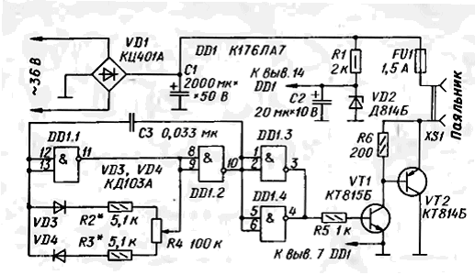
Особенность регулятора в том, что при подключении его к 36В появляется возможность регулировать напряжение до 40...45 В.
Переменное напряжение 36В выпрямляется диодным мостом VD1, а импульсы выпрямленного напряжения сглаживает С1. На DD1.1 DD1.2 К176ЛА7 собран генератор с регулируемой скважностью импульсов. DD1.3 DD1.4 образуют буферный каскад, а VT1 VT2 - электронный ключ. Питается микросхема от параметрического стабилизатора на VD2.

Генератор вырабатывает имп. с f=1500Гц ( зависимость от С3 R2 R3), скважность которых можно регулировать резистором R4 от 1,05 до 20. Импульсы генератора через буферный каскад и R5 поступают на электронный ключ который и осуществляет нагрев паяльника напряжением до 45 В (выпрямленное 36В примерно равно 40...45В в зависимости от мощности понижающего трансформатора и мощности потребления паяльника).
Литература
Радио 2-3 \92 Автор:И.Нечаев г.Курск

Регулятор мощности для паяльника

http://cdxp.zx6.ru/archives/193
17th Июнь 2010 | Метки:
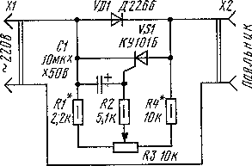
В регуляторе – маломощный тринистор и такой же выпрямительный
диод, включенные встречно- параллельно и установленные в
разрыв одного из питающих проводов паяльника. При положительном
полупериоде напряжения на верхнем по схеме штыре вилки X1 ток
проходит через диод VD1 и нагрузку (паяльник), включенную в
розетку X2.
При отрицательном полупериоде напряжения на указанном штыре
диод закрыт и тока через нагрузку нет. Если бы отсутствовала
цепь из тринистора VS1, конденсатора С1 и резисторов R1 – R4,
на нагрузке выделялась бы мощность вдвое меньше той, которая
была бы при непосредственном питании от сети. Благодаря же
использованию тринистора с дополнительными деталями появляется
возможность шунтировать диод, когда он закрыт, и пропускать
через нагрузку дополнительный ток. Причем этот дополнительный
ток можно регулировать переменным резистором R3, изменяя фазу
открывания тринистора. В итоге будет изменяться средний ток,
протекающий через нагрузку, а значит, выделяющаяся на ней
средняя мощность.
Если при вставленной в сетевую розетку вилке XI и включенном
в гнезда Х2 паяльнике измерить на нем переменное напряжение,
то при перемещении движка резистора в крайние положения стрелка
вольтметра зафиксирует изменение напряжения примерно от 150 до 210 В.
Естественно, включив в гнезда Х2 настольную лампу, можно изменять
яркость ее свечения. Как в первом, так и во втором вариантах
мощность нагрузки не : должна превышать 30 Вт.
Вместо диода Д226Б подойдет другой выпрямительный, рассчитанный
на ток не менее 300 мА и обратное напряжение выше 300 В, а
вместо тринистора КУ101Б -КУ101Г, КУ101Е. Если применить более
мощный диод, например Д245А, и установить тринистор
КУ201Д – КУ201Л или КУ202Д – КУ202Н, регулятор можно
использовать для управления напряжением на нагрузке мощностью до 400 Вт.
Налаживание регулятора сводится к проверке и подбору
пределов регулирования напряжения на нагрузке. Включив
в гнезда Х2 настольную лампу, измеряют напряжение на ней
при крайних положениях движка резистора. Минимальное
напряжение (около 150 В) устанавливают подбором резистора R1,
максимальное – подбором резистора R4. В заключение полезно
изготовить и отградуировать шкалу переменного резистора.

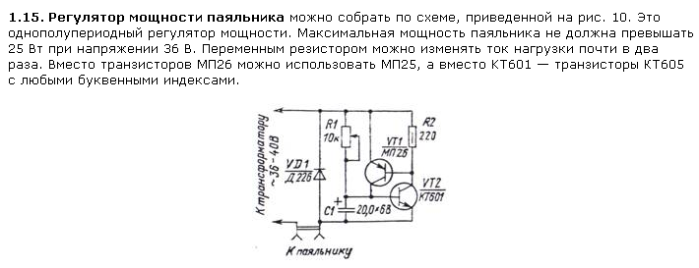

Ручной регулятор мощности – варианты схем

http://nauchebe.net/2010/06/ruchnoj-regulyator-moshhnosti-varianty-sxem/
June 26, 2010 by adminКомментировать »
Такое устройство будет незаменимо, скажем, в фотостудии, где используются мощные осветительные лампы: сначала вы уменьшаете яркость до половины, спокойно настраиваете освещение, не заставляя клиента щуриться и обливаться потом, потом выводите яркость на полную и производите съемку. Можно его также применить для плавного регулирования мощности нагревателя электроплитки или электродуховки и в других областях.
Так как устройство предполагает ручное управление, нам надо позаботиться о том, чтобы изолировать орган управления— это будет переменный резистор — от сетевого напряжения. Самое удобное было бы использовать для этого симисторную оптопару— к примеру, МОС2А60-10 фирмы Motorola. Такая оптопара работает совершенно так же, как отдельный симистор, только вход у нее — не управляющий электрод симистора, а светодиод, подобно тому, как это делается в диодных оптронах и оптоэлектронных реле, описанных в главе 7. Сами электронные реле, особенно если они содержат упомянутый ранее zero-детектор, использовать в данной схеме невозможно, так как никакого фазового управления не получится.
Но мы будем сх^му изобретать самостоятельно. Основную схему управления будем питать прямо от сети, а вот регулировочный резистор изолируем от нее с помощью оптрона — только не симисторного, а простого диодного или резисторного, выходное сопротивление которого линейно зависит от входного тока. Обеспечить питание управляющей части схемы при этом можно от любого изолированного от цепи источника (хоть покупного со встроенной вилкой).
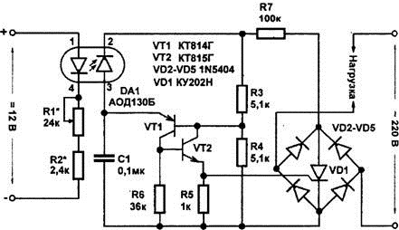
Рис. 10.3. Схема ручного регулятора мощности в нагрузке
Схема регулятора представлена на рис. 10.3. Сначала представим себе, что вместо фотодиода оптрона у нас в схеме стоит обычный постоянный резистор. Узел, который включает этот резистор, транзисторы VT1 и VT2, конденсатор С1 и резисторы R3—R6, представляет собой т. н. релаксационный генератор на аналоге однопереходного транзистора с w-базой. Хитрая схема включения разнополярных транзисторов VT1 и VT2 и есть этот самый аналог. Подробно свойства однопереходного транзистора мы разбирать не будем, потому что за все время моей практики единственное применение для них нашлось только вот в такой схеме релаксационного генератора, причем описываемый тут аналог работает лучше, чем настоящий однопереходный транзистор (КТ117).
Для нас достаточно знать, что такое устройство работает следующим образом: если напряжение на входе (то есть на соединенных эмиттерах VT1 и VT2) меньше, чем на соединенных базе VT1 и коллекторе VT2 (то есть на делителе R3—R4), то такой транзистор заперт. Если же напряжение на входе превысит напряжение на делителе R3—R4, то транзистор откроется, причем необычным образом — ток потечет от входа к эмиттеру транзистора VT2 и создаст падение напряжения на резисторе R5. В открытом состоянии он будет, подобно тиристору, пребывать до тех пор, пока ток через него (напряжение на входе) не упадет до нуля. Резистор R6 нужен для более надежного запирания транзистора VT2.
Теперь понятно, как работает генератор: сначала конденсатор заряжается с постоянной времени, обусловленной его емкостью С и сопротивлением приемника фоторезистора (обозначим его R\ и, когда напряжение на нем достигнет половины напряжения питания (что обусловлено одинаковостью резисторов R3 и R4), он очень быстро разрядится через открывшийся однопереходный транзистор, резистор R5 и подключенный параллельно с ним управляющий электрод тиристора, формируя импульс включения. Когда напряжение на конденсаторе станет мало, однопереходный транзистор закроется и все начнется сначала — конденсатор начнет заряжаться и т. д. Частоту генератора можно оценить по формуле/= MRC.
А что тиристор? Он теперь останется открытым до очередного перехода сетевого напряжения через ноль, а затем будет ожидать следующего открывающего импульса. Меняя сопротивление фоторезистора, то есть изменяя входной ток светодиода оптрона, мы можем менять промежуток между открывающими импульсами и тем самым сдвигать их фазу относительно периода сетевого напряжения.
Однако это еще довольно приблизительное описание того, что на самом деле происходит в этой схеме. Внимательный читатель давно заметил, что питание генератора осуществляется прямо от аыпрямленного напряжения сети через резистор R7, величина которого подобрана таким образом, чтобы напряжение на элементах схемы даже на максимуме синусоиды не превышало бы примерно 30 В и не вывело бы элементы схемы из строя. Такое пульсирующее питание в данном случае вовсе не просто суровая необходимость — оно крайне полезно.
Все дело в том, что частота любых генераторов с времязадающей RC-цепоч-кой весьма нестабильна и зависит от множества причин. Если бы мы использовали для питания такого генератора постоянное напряжение, то установленный нами промежуток между импульсами быстро бы «уехал», и ни о каком стабильном сдвиге фазы и речи бы не шло — напряжение на нагрузке менялось бы хаотически. В данном же случае, когда тиристор открывается, он шунтирует мост (ток ограничен током нагрузки), все падение напряжения сети теперь приходится на нагрузку и напряжение питания генератора снижается почти до нуля (точнее — до утроенного значения падения на диоде). Когда это происходит, однопереходный транзистор, согласно описанному ранее алгоритму, откроется — ведь на входе у него напряжение, накопленное на конденсаторе, и оно рано или поздно превысит небольшое остаточное напряжение на делителе. Причем в конце концов это произойдет, даже если тиристор не откроется вовсе (в схемах без моста в цепи нагрузки, приведенных далее, работа тиристора не оказывает влияния на питание схемы), потому что в конце полупериода напряжение так или иначе упадет. Потому, независимо от того, насколько конденсатор заряжен, он к концу полупериода обязательно разрядится и к началу нового полупериода придет «чистенький». В конце очередного полупериода тиристор запирается, и с началом следующего генератор опять начинает работать.
Это означает, что схема наша автоматически синхронизируется с частотой сети, и промежуток времени от начала очередного полупериода до возникновения запускающего тиристор импульса (фаза управляющего импульса) будет достаточно стабилен, независимо от внешних условий. Если вдруг вы захотите использовать в этой схеме вместо аналогового генератора микроконтроллер или просто логическую схему, то вам придется тоже обязательно синхронизировать его выходные импульсы с сетевым напряжением. В нашей же схеме можно, как это часто делают, ограничить напряжение на элементах схемы управления с помощью стабилитрона (его следует включать параллельно делителю R3—R4), но ни в коем случае не следует дополнительно еще и включать сглаживающий конденсатор.
Заметки на полях
Если подобрать управляющий резистор, у которого корпус и ручка надежно изолированы от контактов, то можно упростить конструкцию, если питать управляющую цепочку все же от сети. Для этого следует последовательно с резистором R7 поставить любой маломощный диод (катодом к R7, как показано на рис. 10.6 далее), а последовательно с ним, параллельно всей управляющей цепочке — стабилитрон на 10—15 В (например, Д814Г, учтите, что ток через него составит порядка 30 мА, так что стабилитроны в стеклянных корпусах не подойдут), шунтированный электролитическим конденсатором емкостью 47—100 мкФ. В принципе можно обойтись и без стабилитрона (тогда конденсатор должен быть на напряжение не менее 35 В), но так схема будет работать надежнее. Однако будьте осторожны, особенно при отладке схемы! Корпус такого устройства обязательно должен быть снаружи из пластика, а не из металла.
Если вникнуть в описанный алгоритм работы поглубже, то станет понятно, что при малых углах регулирования (до половины полупериода) генератор, в принципе, может выдать (а в схемах, описанных далее — и выдаст) за полупериод несколько импульсов, но это не должно нас смущать — тиристор запустится с первым пришедшим, а остальные просто сработают вхолостую.
Вот сколько тонкостей зарыто в такой, казалось бы, простой схеме!
Оптрон АОД130Б можно заменить на любой другой диодный оптрон, однако учтите, что отечественные оптроны старых моделей имеют очень небольшое пробивное напряжение изоляции (100—200 В). Впрочем, это критично только в том случае, если регулирующая схема (переменный резистор) гальванически соединена с потенциалом, связанным с сетью — например, закорочена на корпус, который связан с настоящей землей. Так как это маловероятно, то в крайнем случае можно не обращать внимания на этот параметр, но все же использовать «нормальные» оптопары как-то спокойнее. Транзисторы КТ815Г и КТ814Г, вообще говоря, можно заменить любыми соответствующими маломощными транзисторами, скажем, КТ315Г/КТ361Г или КТ3102/КТ3107, потому что мощность транзистора тут большой роли не играет. Но с более мощными схема может работать более стабильно из-за того, что у них в открытом состоянии внутренние сопротивления переходов существенно ниже. Конденсатор С1, естественно, неполярный, керамический или с органическим диэлектриком.
Для больших токов нагрузки (превосходящих 1—2 А) тиристор придется поставить на радиатор 15—30 см^. Крупным недостатком этой простой и надежной схемы является наличие моста, через который течет тот же ток, что и через нагрузку. При указанных на схеме диодах, рассчитанных каждый на ток до 3 А, и тиристоре с предельным током 10 А мощность в нагрузке в принципе может достигать 1,3 кВт (так как через каждый диод ток течет только в течение полупериода, то ток через него и выделяющаяся на нем мощность наполовину меньше, чем на тиристоре). Производители диодов из серии 1N54XX в описании их характеристик хвастаются, что даже при максимальном токе дополнительного теплоотвода для них не требуется. Однако если рассчитывать на максимальнук) мощность, и тем более, если устройство будет собрано в герметичном корпусе, где будет, несомненно, очень жарко, то их все же лучше поменять на такие, которые мойсно устанавливать на радиатор, например, из серии КД202 с буквами от К до Р (так как эти диоды рассчитаны на ток до 5 А, то можно выжать мощность уже 2 кВт). Естественно, можно использовать и готовый мост, скажем, импортный KBL04.
Отладку надо начинать со сборки всей схемы, исключая тиристор с мостом и резистор R7. Регулирующую цепочку вход оптрона—R1—R2 (вместо переменника R1 впаяйте пока постоянный резистор) следует подсоединить к тому источнику питания, который будет использоваться в реальном регуляторе (можно применить любой нестабилизированный источник со встроенной вилкой или только его внутренности, как указано в главе 9). Напряжение источника большого значения не имеет, оно может быть любым в диапазоне от 7 до 20 В. Питание остальной части схемы мы на период отладки обеспечиваем также от источника постоянного тока — можно от того же самого, что и регулирующая цепочка.
Затем постоянный резистор, заменяющий R1, перемыкаем накоротко с помощью проволочной перемычки, все включаем и смотрим осциллографом импульсы, которые должны появиться на резисторе R5. Если импульсов нет, это означает одно из двух — либо что-то неправильно собрано, либо вы их просто не видите, так как они достаточно короткие. Посмотрите тогда форму напряжения на конденсаторе С1 — там вы точно должны все поймать. Если конденсатор заряжается и разряжается как надо, попробуйте опять поймать импульсы, меняя длительность развертки и используя синхронизацию. После того как вы их поймаете, определите по сетке осциллографа и установкам времени развертки время промежутка между ними. Изменяя номинал резистора R2, это время нужно установить в пределах одной-полутора миллисекунд, меньше не надо — ранее мы уже узнали, что при малых фазовых сдвигах регулирования все равно никакого не будет (30° сдвига и соответствует примерно 1,5 мс для частоты 50 Гц). После этого снимаем перемычку с R1.
В этом состоянии промежуток должен находиться в пределах 10—11 мс. Если это не так, то подберите этот резистор. Затем на его место следует впаять переменный резистор точно такого же номинала.
Наконец, отключаем осциллограф, подключаем резистор R6 и мост с тиристором, а в качестве нагрузки подсоединяем обычную бытовую лампочку накаливания. Насчет мер предосторожности при работе с сетевым напряжением вам уже все, надеюсь, известно (если нет— перечитайте соответствующий фрагмент из главы 2). Не забудьте убедиться, что на макете не валяются обрезки выводов компонентов, которые могут замкнуть сетевое питание и устроить тем самым маленький атомный взрыв. Сначала включаете питание регулирующей цепочки, потом — сеть. При вращении движка резистора R3 яркость лампы должна плавно меняться от максимума до полной темноты. В последнем случае волосок не должен светиться совсем, даже темно-красным свечением. Чтобы убедиться в том, что регулирование происходит именно до максимума, надо просто временно перемкнуть тиристор (осторожно! перемычку надо устанавливать только при выключенном сетевом питании) — это и будет номинальная яркость лампы. Если диапазон регулировки недостаточен или, наоборот, в начале или конце наблюдается значительный холостой ход — подберите резисторы R1—R2 поточнее.
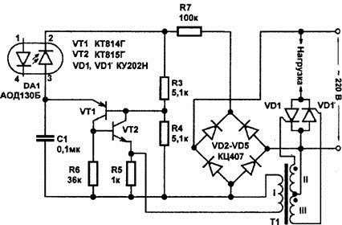
Рис. 10.4. Вариант регулятора с двумя встречно-параллельными тиристорами
На рис. 10.4 изображен улучшенный вариант предыдущей схемы, который не требует мощного моста (управляющая оптроном цепочка не показана, она идентична предыдущему случаю) и обеспечивает через нагрузку не пульсирующее, а переменное напряжение (как на осциллограмме рис. 10.2 внизу). Для того чтобы получить напряжение в нагрузке в оба полупериода, используются два тиристора VD1 и VDT, включенные встречно-параллельно.
Управление ими осуществляется через импульсный трансформатор Т1, который представляет собой ферритовое кольцо марки 1000НН— 2000НН диаметром от 10 до 20 мм. Обмотки намотаны проводом МГТФ-0,35. Первичная обмотка (I) содержит 20—30 витков, вторичные (II и III) наматываются вместе и содержат от 30 до 50 витков каждая. Обратите внимание на противоположную полярность включения вторичных обмоток— если она иная, то включение нагрузки будет только в один из полупериодов. Через маломощный мост КЦ407 питается схема генератора, работа которой не отличается от описанной ранее. Резистор R7 можно поставить и до моста в цепь переменного напряжения, тогда требования к предельно допустимому напряжению диодов моста снижаются.
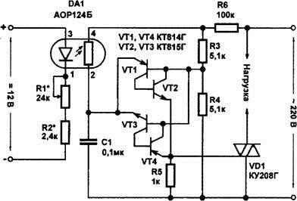Рис. 10.5. Вариант регулятора с симистором вместо тиристора
Еще один вариант схемы, который позволяет вместо двух тиристоров использовать симистор (триак), показан на рис. 10.5. Отличается этот вариант тем, что генератор работает в обеих полярностях сетевого напряжения— в положительном полупериоде работает аналог однопереходного транзистора с «-базой на транзисторах VT1 и VT2, как и ранее, а аналог однопереходного транзистора противоположной полярности (с /7-базой) на транзисторах VT3 и VT4 делает все то же самое, но в отрицательном полупериоде напряжения. Таким образом управление симистором обеспечивается в обоих полупериодах. Это остроумное решение заимствовано с сайта electrostar.narod.ru/.
Однако, чтобы обеспечить здесь плавную регулировку, диодный оптрон не годится, так как он может работать только в определенной полярности, и приходится использовать резисторный оптрон АОР124Б. Его можно заменить любым другим резисторным оптроном (их не так-то и много разновидностей) или даже изготовить самостоятельно из светодиода и фотосопротивления (последних как раз в продаже предостаточно). Для этого достаточно закрепить светодиод эпоксидной смолой в стоячем положении на фотосопротивлении так, чтобы он смотрел прямо «в лицо» последнему, а потом плотно закрасить оставшуюся часть окна фоторезистора густой темной краской или залепить черной липкой лентой. Единственный, но существенный недостаток этой схемы по сравнению с предыдущими вариантами — резисторный оптрон может вести себя не слишком стабильно, особенно при изменениях температуры. Поэтому такая схема, в силу своей простоты, может быть рекомендована для использования в схемах регулирования мощности с обратной связью, которая устраняет последствия нестабильности регулятора, например, в схемах термостатов (см. главу 12).

Устройство плавного включения ламп накаливания
Лампы накаливания практически всегда перегорают при включении. Это происходит потому, что сопротивление вольфрамового волоска, как и любого металла, зависит от температуры — с повышением температуры оно повышается, причем так как перепад температур очень велик (порядка 2000 градусов), то сопротивление холодной лампы может быть в десятки раз ниже, чем горящей. Например, у лампы 100 Вт, 220 В рабочее сопротивление должно быть почти 500 Ом, однако мультиметр у выкрученной из цоколя лампы покажет величину меньше 40 Ом. Большой начальный ток и приводит в выходу лампы из строя. Целесообразно при включении постепенно (в течение 0,5—1 с) повышать напряжение — это может продлить срок службы лампы в несколько раз.
Такое устройство легко соорудить из схемы ручного регулятора в любом из ее вариантов путем небольшой переделки узла управления. Так как это устройство не будет содержать органов ручного управления, то его можно питать целиком прямо от сети без оговорок. Оптрон, тем не менее, мы сохраним — как удобное устройство управления. Переделки сведутся к тому, что мы заменим цепочку R1—R2 узлом, показанным на рис. 10.6. Здесь конденсатор С2 (нумерация компонентов сохранена в соответствии с рис. 10.3) после включения питания заряжается через резистор R1 с постоянной времени RC. Так как изначально конденсатор разряжен, то тока через светодиод оптрона не будет и генератор не работает — темповое сопротивление фоторезистора слишком велико. По мере заряда конденсатора напряжение на выходе эмиттерного повторителя будет возрастать, ток через оптрон будет увеличиваться, и в течение примерно 1 с он возрастет настолько, что фаза управляющих импульсов сдвинется к самому началу полупериода и яркость горения лампы станет максимальной. После выключения питания С2 разрядится через цепочку переход база-эмиттер-Я2-светодиод оптрона, и схема придет в начальное состояние. Питание управляющего узла должно быть положительным, поэтому мы его питаем через диод VD2.
Удобством в этой схеме является то, что особо тонкой настройки она не требует. Соберите ее при указанных номиналах и сразу включите в сеть. Если яркость растет слишком быстро или, наоборот, медленно — подберите резистор R1. Если же она вообще не достигает максимальной, то уменьшите значение резистора R2.
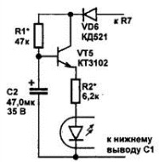
Рис. 10.6. Переделка узла управления для устройства плавного включения ламп накаливания
Подобных схем регуляторов очень много в радиолюбительской литературе и в Сети (см., например [22]), имеются и более компактные конструкции, в том числе такие, которые представляют собой двухполюсник и могут подключаться в разрыв цепи нагрузки. Естественно, схемы подобных регуляторов выпускают и в интегральном исполнении.

ВАЖНО:
У вышеприведённых схем может быть высокий уровень помех по питанию.
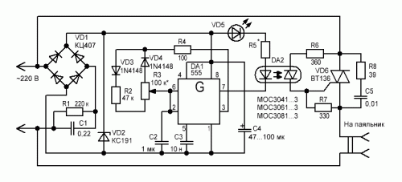
http://forum.cxem.net/index.php?/topic/15213-%D1%80%D0%B5%D0%B3%D1%83%D0%BB%D1%8F%D1%82%D0%BE%D1%80-%D0%BC%D0%BE%D1%89%D0%BD%D0%BE%D1%81%D1%82%D0%B8-%D0%BF%D0%B0%D1%8F%D0%BB%D1%8C%D0%BD%D0%B8%D0%BA%D0%B0/&page=16#comment-903202

Пояснения к схеме.

Оптосимистор серии МОС204х/306х/308х содержит внутри схему пересечения питающим напряжением нуля, т.е., открывается тольк ов точке нулевого значения синусоидального сетевого напряжения, независимо от момента поступления управляющего напряжения на его светодиод. Тем самым обеспечивается ключевой (релейный) режим подключения нагрузки ("включено/выключено"), с практически полным отсутствием ВЧ помех, проникающих в сеть 220 В. Поэтому его замена на оптосимисторы МОС302х/305х, не имеющих такой схемы, крайне нежелательна, т.к. порочит сам принцип беспомехового регулирования.

Конденсатор С1 является балластным реактивным сопротивлением. Ток, который он пропускает при напряжении 220 В частотой 50 Гц, приближенно составляет 70 мА на каждый 1 мкф емкости. Т.о., 0,22 мкф пропускают 15 мА плюс еще 1 мА, проходящий через подключенный параллельно ему резистор R1, итого 16 мА (резистор R1, вообще-то, предназначен для быстрого разряда С1, а то штыри вилки, извлеченные из розетки, могут и бобом токнуть, если к ним случайно прикоснуться).

Таймер потребляет ток в мА, в первом приближении численно близкий к напряжению питания. Ток через инфракрасный светодиод оптрона DA2 серии МОС304х(306х, 308х), достаточный для его надежного зажигания, зависит от последней цифры маркировки. Для единички он составляет 15 мА, двойки = 10 мА и тройки = 5 мА. Из анализа бюджета потребления тока компонентами схемы и током, обеспечиваемым C1+R1, становится очевидно, что использовать следует оптодинисторы с только последней единичкой в маркировке. Тогда можно применить стабилитрон VD2 на 9...10 В, исходя из таких соображений: 5 мА на оптрон + 9...10 мА на таймер + 2 мА на стабилитрон = 16 мА. А если еще и учесть возможность понижения питающего напряжения но 10% (а в селах - и того больше), то очевидно, что емкость С1 0,22 мкФ подобрана "впритык", исключительно по причине его габаритов.

Что делать, если рекомендованных компонентов (в основном, это касается оптрона) нет в наличии? Вариантов несколько.

1) Уменьшить напряжение питания до 5...6 В выбором стабилитрона VD2 на меньшее напряжение. Таймеру это пофиг, оптрону тоже, лишь бы ток был достаточным (о подборе резистора R5, ограничивающего ток светодиода оптрона - см. ниже).

2) Увеличить емкость С1 до такой, чтобы обеспечивала нужный ток. Прикидочный расчет приведен выше.

3) Вместо таймера, выполненного по биполярной технологии (555) применить таймер по КМОП-технологии (7555), ток потребления которого ниже примерно на порядок.

Если не стоит задачи обеспечить мобильность устройства (постоянно для домашнего применения), а соответственно и минимизировать габариты печатной платы, можно пойти по пути п.2), но тогда печатку разводите сами.

Последний вопрос - номинал резистора R5, помеченного звездочкой. Составляем бюджет падений напряжения на цепи, в которую он включен. Итак:

1) Напряжение насыщения разрядного транзистора таймера, с коллектором на 7-м выводе = 0,08...0,2 В;

2) Падение напряжения на ИК светодиоде оптрона = 1,2...1,5 В;

3) Падение напряжения на внешнем светодиоде VD5 = 1,6...2 В (красного цвета); 2,1...2,2 В (желтого цвета); 1,9...4 В (зеленого цвета); 2,5...3,7 В (синего цвета).

Все остальное напряжение питания падает на резисторе R5. Если же читатель данного поста не в состоянии рассчитать его номинал по закону дедушки Ома - то какого тогда ляда он вообще берется за паяльник?
______________________________________________________________
Для питания паяльника от источника постоянного тока нужно повторить принцип схемы из моего предыдущего поста: ШИМ с частотой 0,5...1 Гц. Коммутировать - полевым транзистором, который можно выкорчевать со старых материнских плат или прикупить. Поэтому на схеме его тип не указан - он определится "доставабельностью".
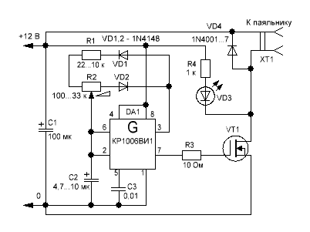  Возможно перепутаны вывозы 3 и 7 | Шины для питания микросхемы и к паяльнику нарисованы идущими параллельно друг другу не "от фонаря" - их нужно разводить именно так: от точек ввода напряжения питания отдельными шинами или проводами, чтобы относительно мощная нагрузка не влияла на работу микросхемы.  Светодиод VD3 - опциональный, его можно и не ставить, но очень удобно отслеживать примерный уровень нагрева по длительности импульса его горения, а не только по делениям вокруг ручки переменного резистора. Да и работоспособность сразу видна. VD4 - тоже опциональный. Хоть индуктивность обмотки и никакая, но на всяк случай. "Каши маслом не испортишь".

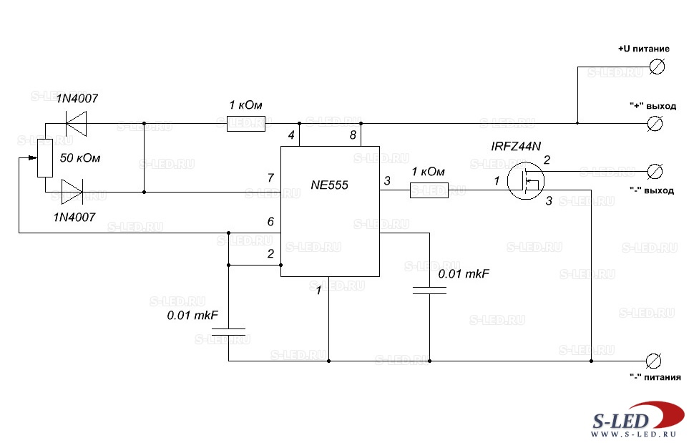

Паяльник USB ZD-20U

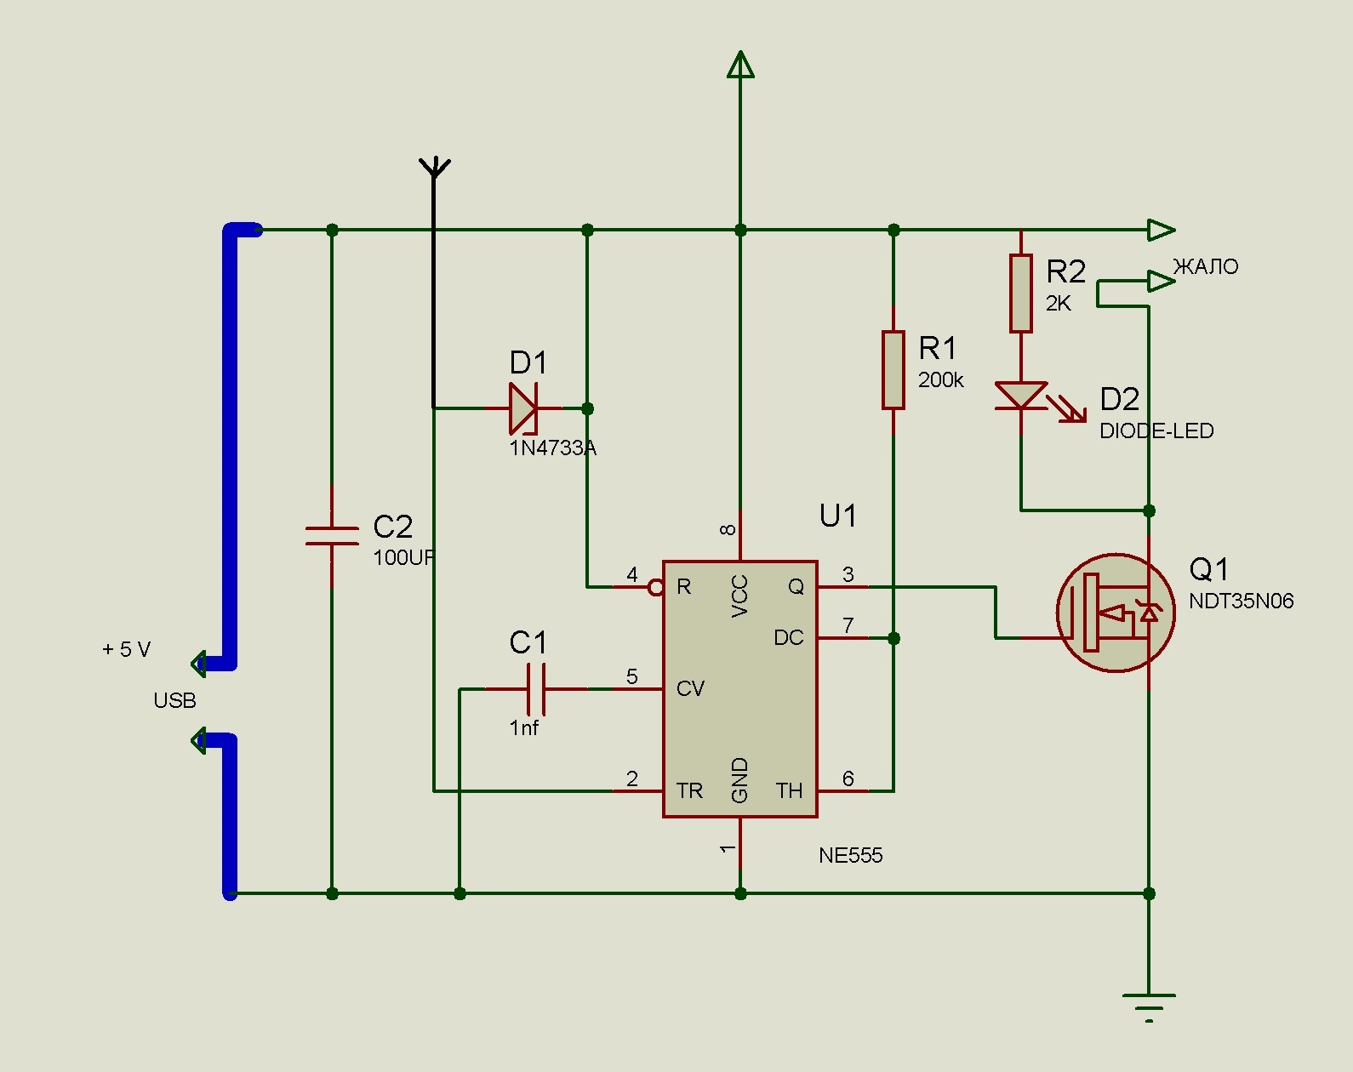

в моей модификации добавлен сенсор включения, это такой железный боченок с пружинкой внутри, вешает 2 вых 555 на землю, тем самым запуская его . Помогает мало . Все в работе как то хаотично .

Оказывается, у производителя этой чудо палки-паялки есть вариант более «умный».
Питание от сети и от USB-порта. В комплекте — регулятор температуры, в форме мышки, и запасное жало.

https://mysku.ru/blog/ebay/40689.html#comment1417769


Speed Controller

https://reviseomatic.org/help/e-555/555%20Motor%20Speed.php
A thermistor in a voltage divider generates a temperature dependent voltage. This is amplified and used to control the 555 timer. The frequency and mark space ratio (duty cycle) vary depending on the control voltage. This makes a cooling fan run fast if it's hot or slowly if it's cool. The potentiometer is used to adjust the threshold temperature where the circuit starts to operate. This is a 12 Volt circuit (depending on the motor).
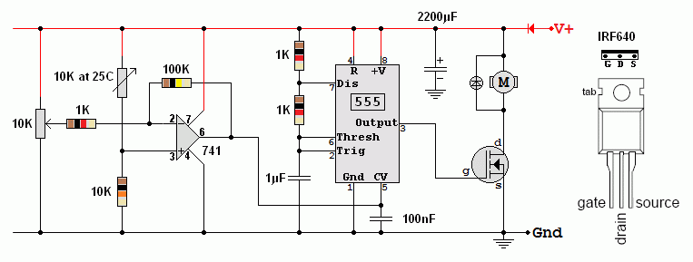

Thermo-Fan
http://www.instructables.com/id/Thermo-Fan/

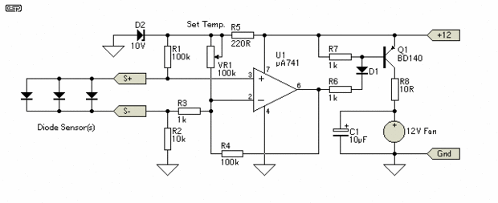
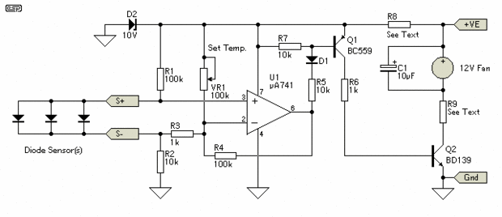
The controller uses one or more ordinary silicon diodes as a sensor, and uses a cheap opamp as the amplifier. I designed this circuit to use 12V computer fans, as these are now very easy to get cheaply. These fans typically draw about 200mA when running, so a small power transistor will be fine as the switch. I used a BD140 (1A, 6.5W), but almost anything you have to hand will work just as well.

Wide Frequency Range 555 VCO
Inside:
Repository
The 555 frequency can be varied via adjusting the voltage at pin 5. However, the range and linearity of frequency adjustment is very limited. This is a way..
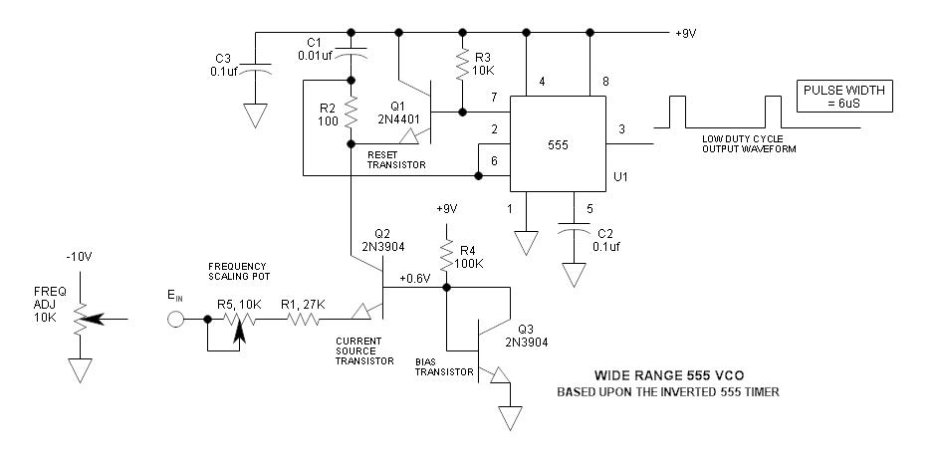
Current source
Q2 is connected in the common base configuration. In this mode of operation, the collector current is a function of emitter current regardless of the collector voltage. In this way, it can perform a linear charge function upon C1. The emitter must be driven from a negative supply voltage. Frequency is scaled to 10V = 10kHZ via R5. Frequency range in this set-up is 180 to 10kHZ.
Related Products: MEMS Oscillators | Oscillator Misc | Silicon Oscillators
Bias transistor
Q3 is wired as a self-biasing transistor by connecting the base to the collector and feeding it a bias current via R4. Voltage drop is 0.6V. Originally, I had a 1N4148 diode and its voltage drop was 0.45V that added too much offset to the emitter of Q1. Ideally, the voltage drop across Q3 should equal Vbe of Q2. This is a compromise because they are matched only under the condition of Ie = (9V – 0.6V) /R4 = 84uA. The emitter current varies from about 3 to 303uA.
Lowest low end offset would occur with both transistors matched and R4 increased to 3M—in that case, the hFE @ 3uA must >100—this looks practical, but would require a different transistor selection—I did not experiment with this option.
Reset transistor
Q1 is a 2N4401. It varies from the 2N3904 in that its current gain (hFE) is optimized at a higher current. The reset current must be high due to its low duty cycle.
Oscillographs
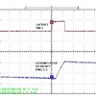
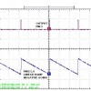

Linearity
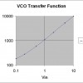
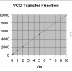

Linearity is shown over two orders of magnitude. While not perfect, it shows how the circuit performs. The error on the low end is caused by input offset voltage that is not perfectly nulled via the voltage drop of Q3. On the high end, non-linearity is caused by the finite reset time of the 555 that runs about 6% @ 10kHZ.
Spread sheet data
link to wide range 555 VCO.xls
Protoboard setup
There is some extra stuff here to generate a -10V reference from a single 19V supply.
Disadvantages
Frequency is a function of Vcc—requires stable supply
High component count
Requires negative reference voltage—no issue if already using split supply
Conclusion
I do not generally recommend this circuit, but believe that it would make a great lab experiment for those who really want to learn more about VCO’s and the versatile 555.

Тиристорная схема регулятора не излучающая помехи
http://ydoma.info/samodelki-tiristornyj-regulyator-moschnosti.html
Главное отличие схемы представляемого регулятора температуры паяльника от выше представленных, это полное отсутствие излучающих радиопомех в электрическую сеть, так как все переходные процессы происходят во время, когда напряжение в питающей сети равно нулю.

Приступая к разработке регулятора температуры для паяльника, я исходил из следующих соображений. Схема должна быть простой, легко повторяемой, комплектующие должны быть дешевыми и доступными, высокая надежность, габариты минимальными, КПД близок к 100%, отсутствие излучающих помех, возможность модернизации.

Схема тиристорного регулятора температуры
Работает схема регулятора температуры следующим образом. Напряжение от питающей сети выпрямляется диодным мостом VD1-VD4. Из синусоидального сигнала получается постоянное напряжение, изменяющееся по амплитуде как половина синусоиды с частотой 100 Гц (диаграмма 1). Далее ток проходит через ограничительный резистор R1 на стабилитрон VD6, где напряжение ограничивается по амплитуде до 9 В, и имеет уже другую форму (диаграмма 2). Полученные импульсы заряжают через диод VD5 электролитический конденсатор С1, создавая питающее напряжение около 9 В для микросхем DD1 и DD2. R2 выполняет защитную функцию, ограничивая максимально возможное напряжение на VD5 и VD6 до 22 В, и обеспечивает формирование тактового импульса для работы схемы. С R1 сформированный сигнал подается еще на 5 и 6 выводы элемента 2ИЛИ-НЕ логической цифровой микросхемы DD1.1, которая инвертирует поступающий сигнал и преобразовывает в короткие импульсы прямоугольной формы (диаграмма 3). С 4 вывода DD1 импульсы поступают на 8 вывод D триггера DD2.1, работающего в режиме RS триггера. DD2.1 тоже, как и DD1.1 выполняет функцию инвертирования и формирования сигнала (диаграмма 4). Обратите внимание, что сигналы на диаграмме 2 и 4 практически одинаковые, и казалось, что можно сигнал с R1 подавать прямо на 5 вывод DD2.1. Но исследования показали, что в сигнале после R1 находится много приходящих из питающей сети помех и без двойного формирования схема работала не стабильно. А ставить дополнительно LC фильтры, когда есть свободные логические элементы не целесообразно.
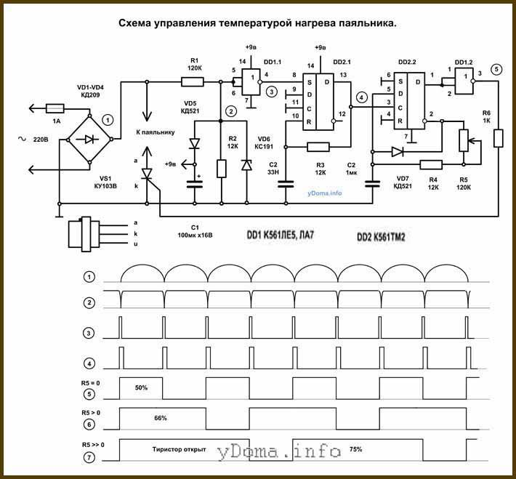

На триггере DD2.2 собрана схема управления регулятора температуры паяльника и работает она следующим образом. На вывод 3 DD2.2 с вывода 13 DD2.1 поступают прямоугольные импульсы, которые положительным фронтом перезаписывают на выводе 1 DD2.2 уровень, который в данный момент присутствует на D входе микросхемы (вывод 5). На выводе 2 сигнал противоположного уровня. Рассмотрим работу DD2.2 подробно. Допустим на выводе 2, логическая единица. Через резисторы R4, R5 конденсатор С2 зарядится до напряжения питания. При поступлении первого же импульса с положительным перепадом на выводе 2 появится 0 и конденсатор С2 через диод VD7 быстро разрядится. Следующий положительный перепад на выводе 3 установит на выводе 2 логическую единицу и через резисторы R4, R5 конденсатор С2 начнет заряжаться. Время заряда определяется постоянной времени R5 и С2. Чем величина R5 больше, тем дольше будет заряжаться С2. Пока С2 не зарядится до половины питающего напряжения на выводе 5 будет логический ноль и положительные перепады импульсов на входе 3 не будут изменять логический уровень на выводе 2. Как только конденсатор зарядится, процесс повторится.

Таким образом, на выходы DD2.2 будет проходить только заданное резистором R5 количество импульсов из питающей сети, и самое главное, перепады этих импульсов будут происходить, во время перехода напряжения в питающей сети через ноль. Отсюда и отсутствие помех от работы регулятора температуры.

С вывода 1 микросхемы DD2.2 импульсы подаются на инвертор DD1.2, который служить для исключения влияния тиристора VS1 на работу DD2.2. Резистор R6 ограничивает ток управления тиристором VS1. Когда на управляющий электрод VS1 подается положительный потенциал, тиристор открывается и на паяльник подается напряжение. Регулятор позволяет регулировать мощность паяльника от 50 до 99%. Хотя резистор R5 переменный, регулировка за счет работы DD2.2 нагрева паяльника осуществляется ступенчато. При R5 равному нулю, подается 50% мощности (диаграмма 5), при повороте на некоторый угол уже 66% (диаграмма 6), далее уже 75% (диаграмма 7). Таким образом, чем ближе к расчетной мощности паяльника, тем плавне работает регулировка, что позволяет легко отрегулировать температуру жала паяльника. Например, паяльник 40 Вт, можно будет настроить на мощность от 20 до 40 Вт.

Digital thermometer with LCD readout
http://forum.cxem.net/index.php?/topic/23872-%D0%BF%D1%80%D0%BE%D1%81%D1%82%D0%B0%D1%8F-%D0%B0%D0%BD%D0%B0%D0%BB%D0%BE%D0%B3%D0%BE%D0%B2%D0%B0%D1%8F-%D0%BF%D0%B0%D1%8F%D0%BB%D1%8C%D0%BD%D0%B0%D1%8F-%D1%81%D1%82%D0%B0%D0%BD%D1%86%D0%B8%D1%8F-%D1%81-%D1%86%D0%B8%D1%84%D1%80%D0%BE%D0%B2%D0%BE%D0%B9-%D0%B8%D0%BD%D0%B4%D0%B8%D0%BA%D0%B0%D1%86%D0%B8%D0%B5%D0%B9/&page=9
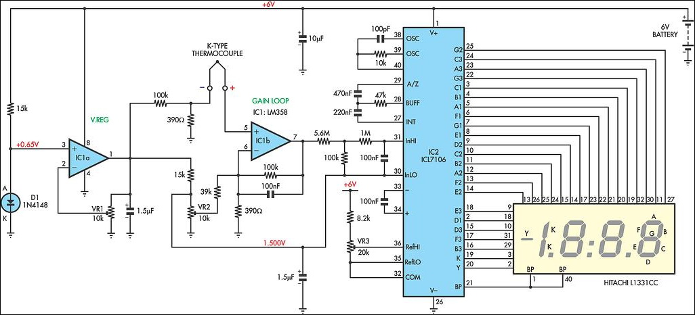

Unlike the SILICON CHIP design described in December 1998, this digital thermometer obtains its supply from a single 6V battery. In addition, this design includes its own metering circuitry and doesn't have to be plugged into a DMM.

As shown, IC1b is used to amplify the thermocouple output and this drives IC2, an ICL7106 counter/LCD driver. IC2 in turn drives an Hitachi L1331CC 3.5-digit LCD. Alternatively, an LCD panel meter could be used here with just a few minor changes.

IC1a and D1 function as a voltage regulator and this provides a reference voltage to the negative end of the thermocouple and to pin 6 of IC1b. D1 establishes a 0.65V reference on pin 3 of IC1a, while VR1 sets the gain and thus the reference voltage from pin 1.

The prototype thermometer is wall-mounted and uses four AA alkaline cells to ensure long battery life. The counter is wired for a 20V range and calibrated against a known voltage by adjusting VR3.

The calibration procedure for the temperature sensing section is very simple. First, VR1 is adjusted to obtain a 1.500V reading on the INLO input of IC2 (pin 30). VR2 is then adjusted until the LCD readout matches the reading from an accurate reference thermometer (eg, the LCD should show 022 for a temperature of 22°C).

K. J. Benic,

http://www.siliconchip.com.au/cms/A_30337/article.html

Aioaney, а можно увидеть Вашу схему с изменениями под паяльник 220 в и индикацией выставляемой температуры?
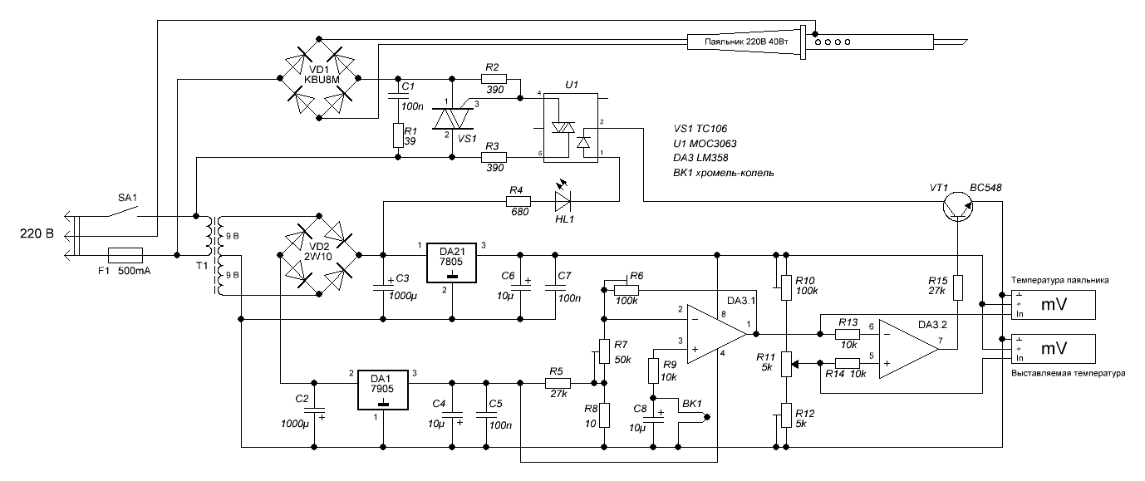
Схема взята со сайта Osipoff.ru, спасибо автору! Индикаторы на PIC16F676, покупные, но недавно нашел в сети прошивку на них, надо будет опробовать. Термопара - хромель-копель, куплена на рынке у барахольщиков.

Уважаемый @Aioaney, а зачем к симистору ещё и выпрямительный мостик??? "Масло масляное"...
В посте #211 я писАл, что пришлось подключить паяльник через выпрямительный мостик из-за наводок. Я использовал в качестве кабеля, соединяющего термостабилизатор с паяльником, какой-то 8-жильный экранированный кабель. Для подключения нагревателя паяльника использовал две группы по три провода, соединенных паралельно, двумя проводами подключил термопару, экраном соединил корпус паяльника с заземлением сетевой вилки. По моему мнению, пульсирующий постоянный ток наводит меньше помех в проводах термопары, чем переменный. Не забываем, что паяльник на 220 В, а не на 24 В, соответственно наводки больше. После включения мостика цифры на индикаторе температуры перестали прыгать.

newert:
так теперь и я собрал паяльную станцию,с универсальными дополнениями.Регулятор мощности до 3 кВт. Индикатор аналоговый из вольтметра,индикация температуры.Возможно подключение к электропечи до 1000С.
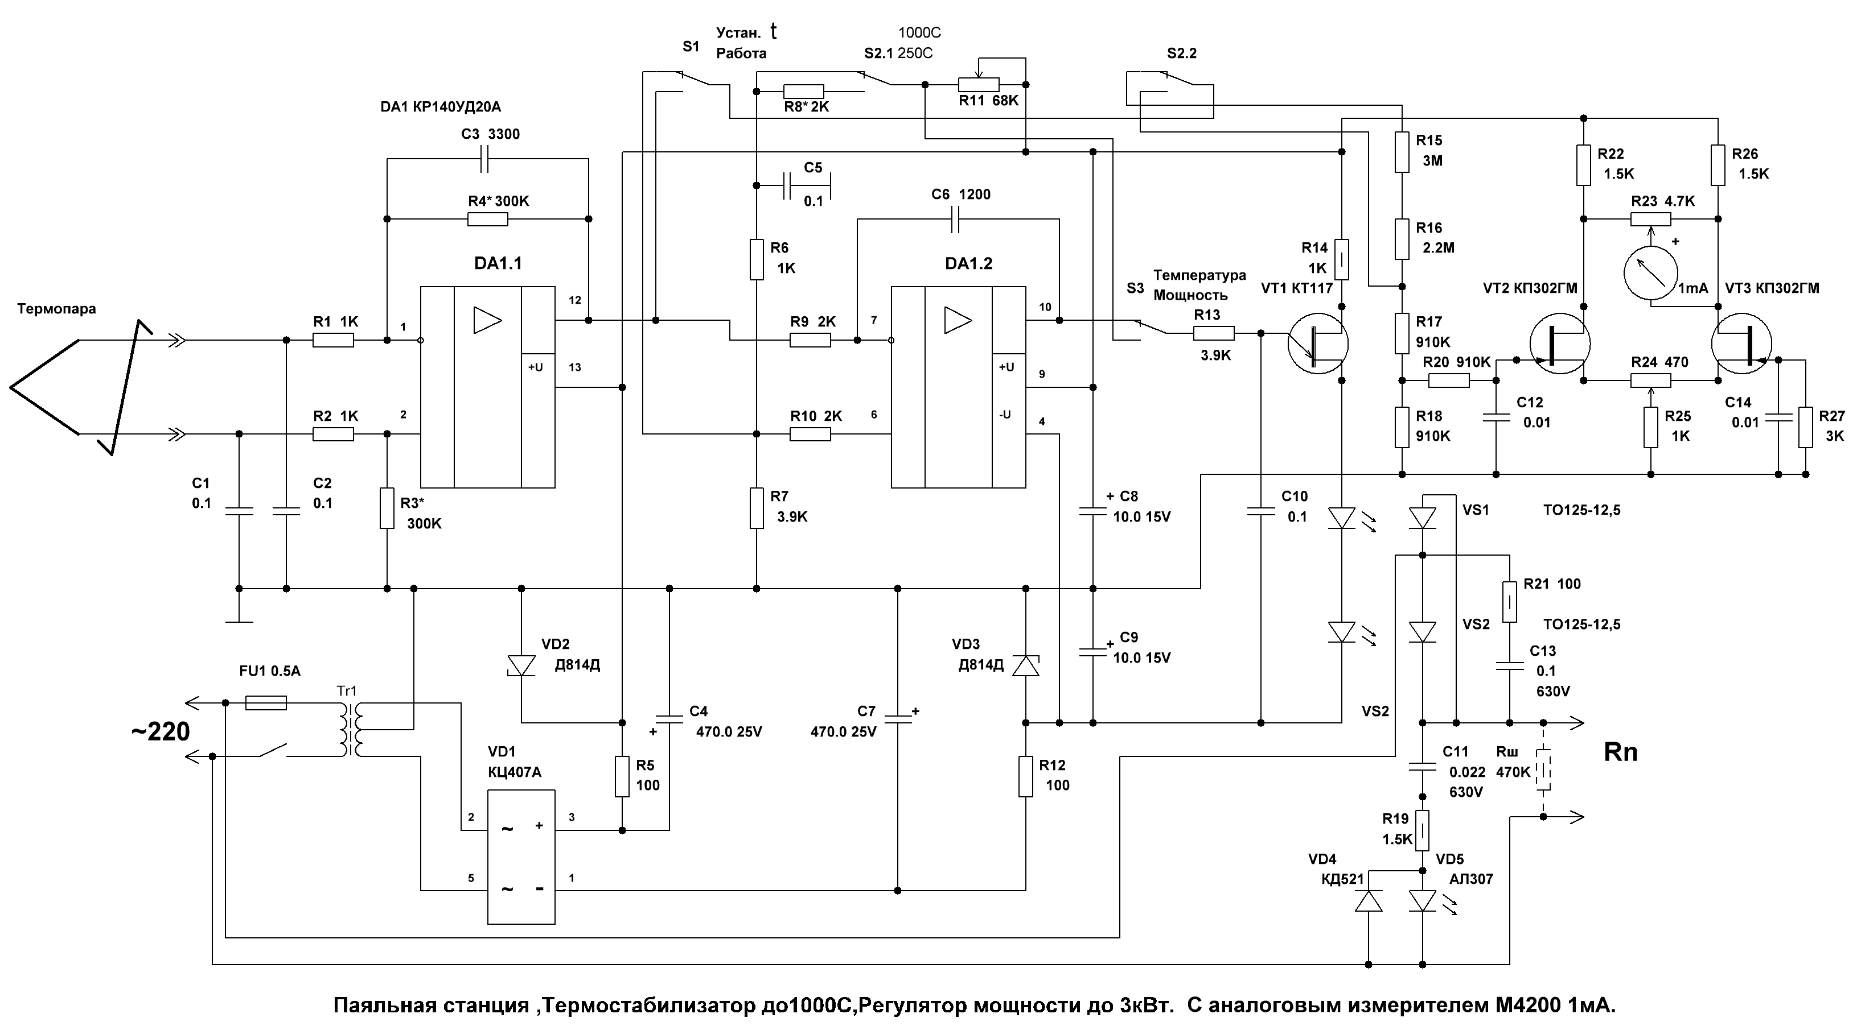

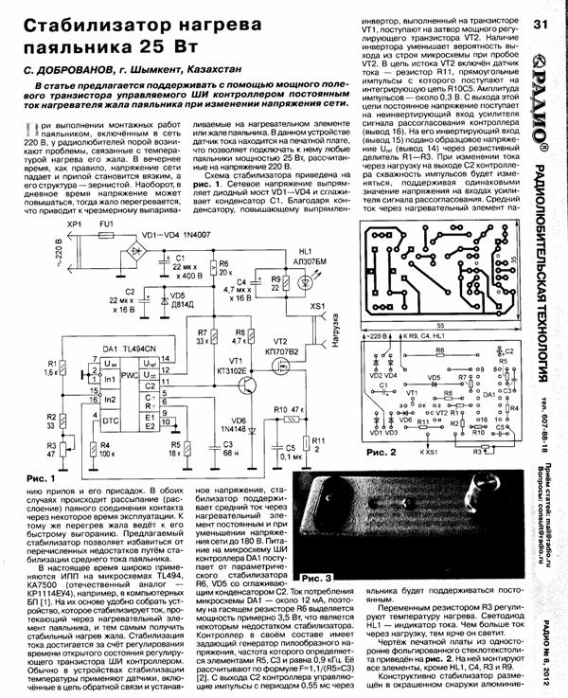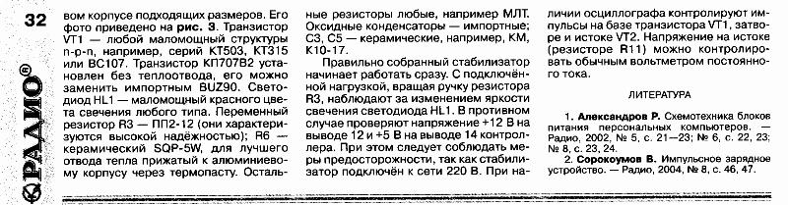

How to build Temperature-Controlled Soldering Iron
http://www.circuit-finder.com/categories/pwm-and-power-control/845/temperature-controlled-soldering-iron

Одна из причин, по которой коммерческие паяльные станции дороги, заключается в том, что в целом они требуют использования паяльников с встроенными датчиками температуры, такими как термопары. Эта схема устраняет необходимость в специальном датчике, поскольку он определяет температуру нагревательного элемента паяльника непосредственно из его сопротивления. Таким образом, эта схема будет, в принципе, работать с любым железом с сопротивлением, которое изменяется предсказуемо и в правильном направлении с температурой (т. Е. Положительным температурным коэффициентом). Паяльник, который идеально подходит для использования с этим контроллером, доступен от Dick Smith Electronics (Cat T-2100). Эта схема работает от батареи 12 В или от источника постоянного тока, работающего от сети. Он работает следующим образом: преобразователь постоянного тока (IC1, Q1, D1, Q2, T1, D2, L1 и т. Д.) Усиливает вход 12 В постоянного тока до примерно 16 В. Более высокое напряжение повышает мощность на утюг и уменьшает время прогрева. Это выходное напряжение подается на мост сопротивления, в котором нагревательный элемент железа образует одну ногу.
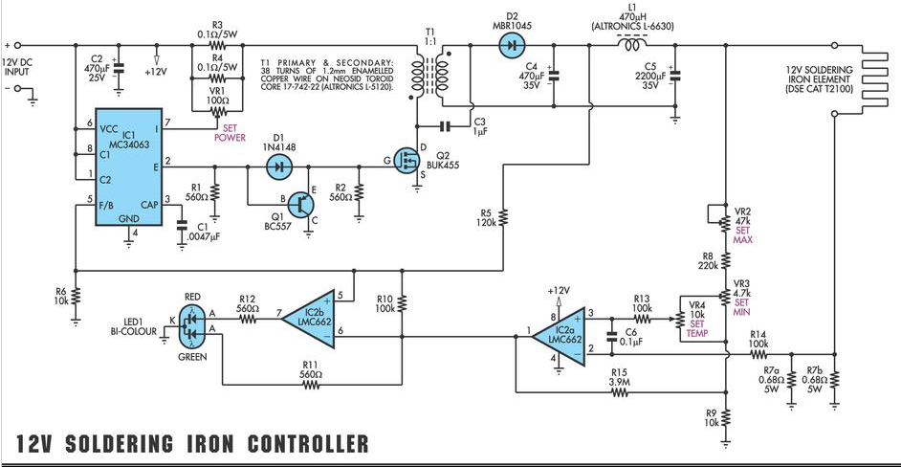
Другие компоненты моста включают резисторы R7-R9 и горшки VR2-VR4. Когда железо достигает заданной температуры, как установлено VR4, выход IC2a ​​идет высоко, посылая сигнал на регулятор IC1 переключения. Это приводит к выходу преобразователя в относительно низкое напряжение. Двухцветный светодиод показывает, что железо достигло заданной температуры, изменив цвет с красного на зеленый. Теперь железо начинает охлаждаться до тех пор, пока оно не опустится ниже заданной температуры, после чего выходное напряжение от преобразователя постоянного тока снова повысится и цикл повторится. Степень гистерезиса, встроенная в цепь, делает мерцание светодиода между красным и зеленым, в то время как железо поддерживается при заданной температуре. Откалибруйте цепь следующим образом: в то время как железо все еще относительно холодно, контролируйте входное напряжение и ток и отрегулируйте VR1 так, чтобы входная мощность (вольт х ампер) составляла около 50 Вт. Когда вы это сделаете, установите VR4 на максимум и настройте VR2, чтобы светодиод мерцал между красным и зеленым, когда железо достигло желаемой максимальной температуры. Наконец, установите VR4 в среднее положение и отрегулируйте VR3 так, чтобы светодиод мерцал, когда железо достигает желаемой средней рабочей температуры. Например, вы можете установить максимальную температуру примерно до 400 ° C и среднюю рабочую температуру до примерно 350 ° C. Общий температурный диапазон в этом случае должен составлять от 280 ° C до 400 ° C. Проверьте правильность калибровки и при необходимости повторите процедуру регулировки. При настройке используйте датчик температуры, предпочтительно один, предназначенный специально для паяльников, а не догадки. Примечание: VR4 должен иметь логарифмический конус, чтобы компенсировать нелинейность в термостойкой характеристике паяльника.

Моя паяльная станция Solomon SL10: 24V, 48 Вт с термопарой

http://sc0ty.pl/
Около недели назад я решил построить настоящую станцию. Я купил железо (Solomon SL10: 24V, 48 Вт с термопарой). Самая дорогая часть - трансформатор, который у меня уже есть, спасибо, что я сэкономил много денег.
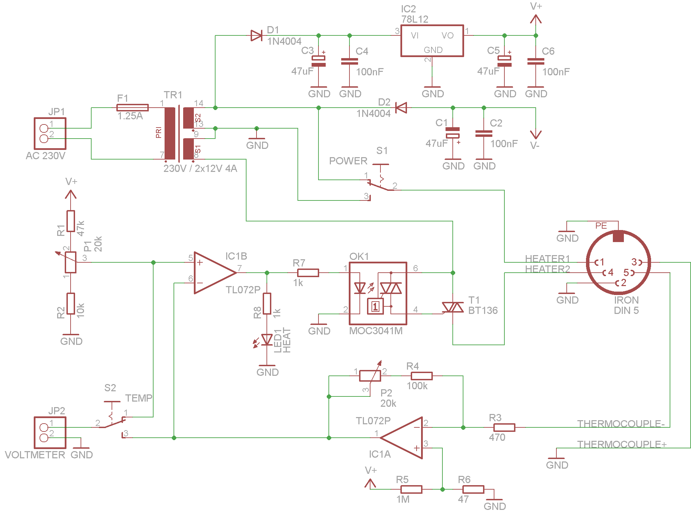
P1 - это где вы устанавливаете температуру, а P2 вы можете откалибровать устройство. Он также может отображать температуру, используя подключенный вольтметр панели. Я выбрал значения резисторов для работы с цифровым вольтметром в диапазоне 20,00 В (0,01 В соответствует 1 ° C). IC1A усиливает напряжение от термопары для достижения этого диапазона. Используя S2, вы можете выбрать, какую температуру вы хотите измерить (реальную или заданную).

P1, R1 и R2 создают температурный диапазон, который вы можете установить около 150-460 ° C. IC1B работает как компаратор, он активирует OK1 всякий раз, когда усиленное напряжение от термопары меньше от напряжения от P1. Я использовал этот optotriac вместо того, чтобы напрямую подключать T1, чтобы компенсировать шум, возникающий при включении нагревателя (MOC3041 имеет встроенный нулевой детектор).

Поскольку мой трансформатор имеет выход 2x12 В (не один 24 В), мне удалось установить переключатель мощности (S1). Я мог бы выбрать напряжение нагревателя (12 В / 24 В) с помощью этого переключателя. На практике это оказывается очень полезным, особенно, что я создал такой простой регулятор без компенсации термопары. С полной мощностью железа быстро набирает тепло, но если мне нужна стабильная температура для припаивания некоторого SMD, я могу переключиться на 12 В, и он может удерживать выбранную температуру очень точной (она меняет +/- 2 ° C).
Единственное, что я хочу улучшить, это изменить паяльник. Solomon SL10 имеет термопара слишком близко к нагревателю. В результате температура битов значительно меньше измеренной. Но чего ожидать от 10 $ железа.

[РЕДАКТИРОВАТЬ]

Q29 заметил, что полярность конденсатора C1 была перевёрнута, я скорректировал схему.

